实验报告

实验题目： 实验4 数据库的创建
实验地点： 46号楼
指导教师： 吴梅梅
学生班级： 20智媒
学生学号： 2020213063004
学生姓名： 李韫琪
实验时间： 2022 年 10月 7 日

一、实验目的：
1.熟悉SQL Server中SQL Server Management Studio的环境；
2.了解SQL Server数据库的逻辑结构和物理结构；
3.掌握使用界面方式创建数据库的方法；
4.掌握使用命令方式创建数据库。
二、实验内容：
1. 使用命令方式创建一个stumgt1数据库，该数据库的主文件逻辑名称为stumgt1_data，物理文件名为d:\xinxi16\stumgt1_data.mdf，初始化大小为10MB，最大尺寸为无限大，增长速度为10％；数据库日志文件的逻辑名称为stumgt1_log，物理名称为d:\xinxi16\Stumgt1_log.ldf，初始化大小为1MB，最大尺为5MB，增长速度为1MB。

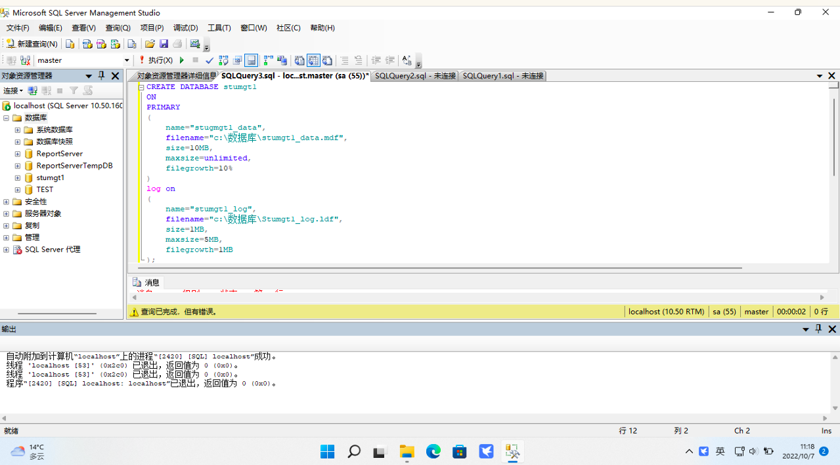
CREATE DATABASE stumgt1
on
primary
(
name="stugmgt1_data",
filename="c:\数据库\stumgt1_data.mdf",
size=10MB,
maxsize=unlimited,
filegrowth=10%
)
log on
(
name="stumgt1_log",
filename="c:\数据库\Stumgt1_log.ldf",
size=1MB,
maxsize=5MB,
filegrowth=1MB
);

- 使用命令方式创建数据库Xingmingfactory，它包含3个文件组：主文件组、fac1文件组、fac2文件组。主文件组包含20MB的facmgt1和20MB的facmgt2两个文件,这两个文件的最大尺寸为50MB,增长长度为10%。fac1文件组包含10MB的facmgt3和facmgt4两个文件，两个文件的最大尺寸为默认，增长长度为10％。fac2文件组包含10MB的facmgt5一个文件,这个文件的最大尺寸为20MB，增长长度为1MB。同时还包含一个日志文件facmgtlog，文件大小为30MB，增长长度为10％。（存储路径自拟）

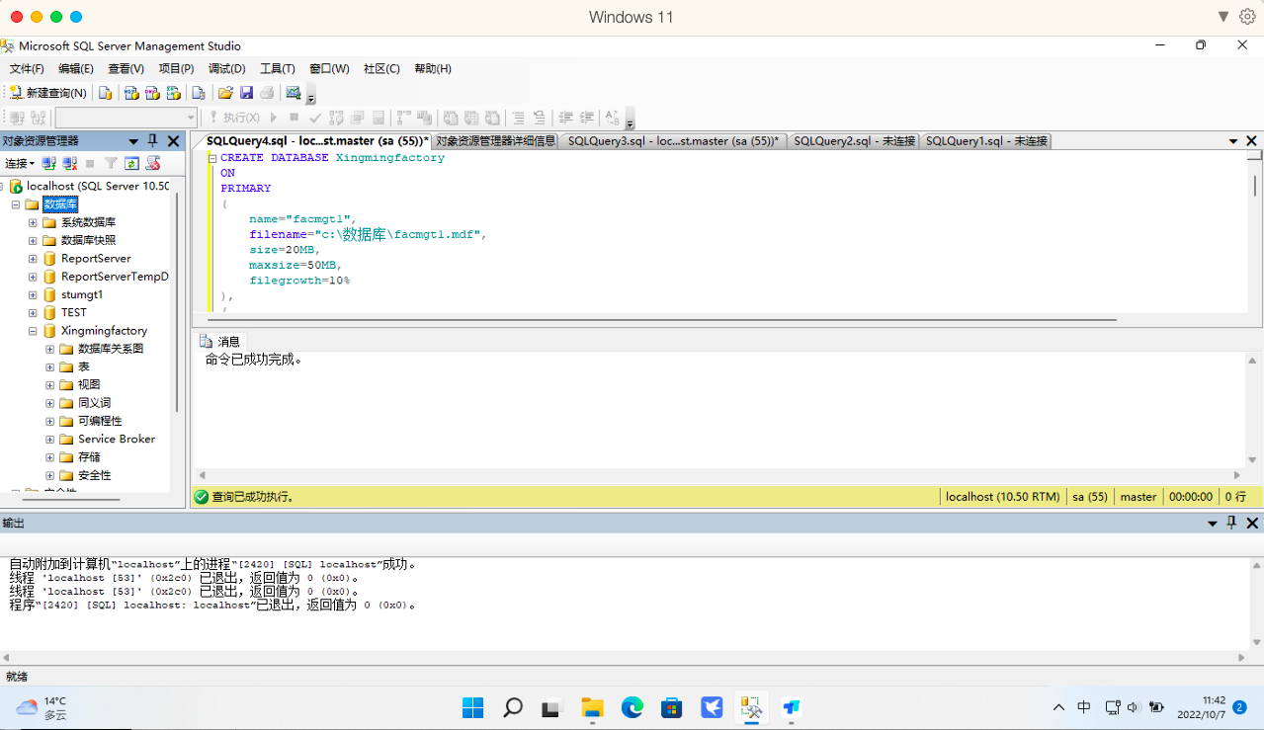
CREATE DATABASE Xingmingfactory
ON
PRIMARY
(
name="facmgt1",
filename="c:\数据库\facmgt1.mdf",
size=20MB,
maxsize=50MB,
filegrowth=10%
),
(
name="facmgt2",
filename="c:\数据库\facmgt2.mdf",
size=20MB,
maxsize=50MB,
filegrowth=10%
),

filegroup fac1
(
name="facmgt3",
filename="c:\数据库\facmgt3.mdf",
size=10MB,
filegrowth=10%
),
(
name="facmgt4",
filename="c:\数据库\facmgt4.mdf",
size=10MB,
filegrowth=10%
),

filegroup fac2
(
name="facmgt5",
filename="c:\数据库\facmgt5.mdf",
size=10MB,
maxsize=20MB,
filegrowth=1MB
)
log on
(
name="facmgtlog",
filename="c:\数据库\facmgtlog.ldf",
size=30MB,
filegrowth=10%
);

- 使用界面方式创建一个以自己姓名缩写为名称的数据库，要求：初始大小为10M，最大大小为50M,自动增长;日志初始文件为2M，最大可增长到5M，按1M增长。数据库逻辑文件名为xingming_data，物理文件名自拟;事务日志逻辑文件名和物理文件名分别为xingming_log，物理文件名自拟。
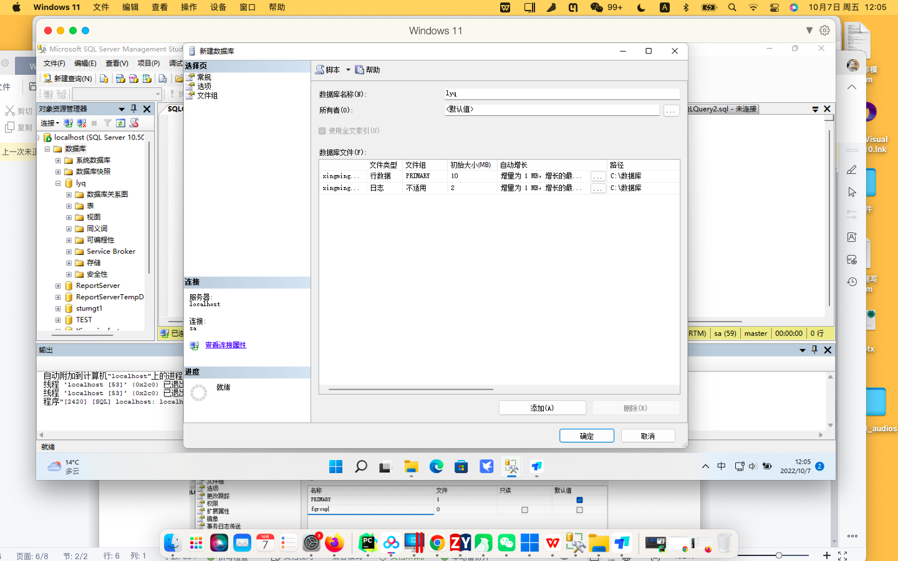

4. 使用界面方式向上面的数据库中添加组fgroup，并向组中添加文件file1。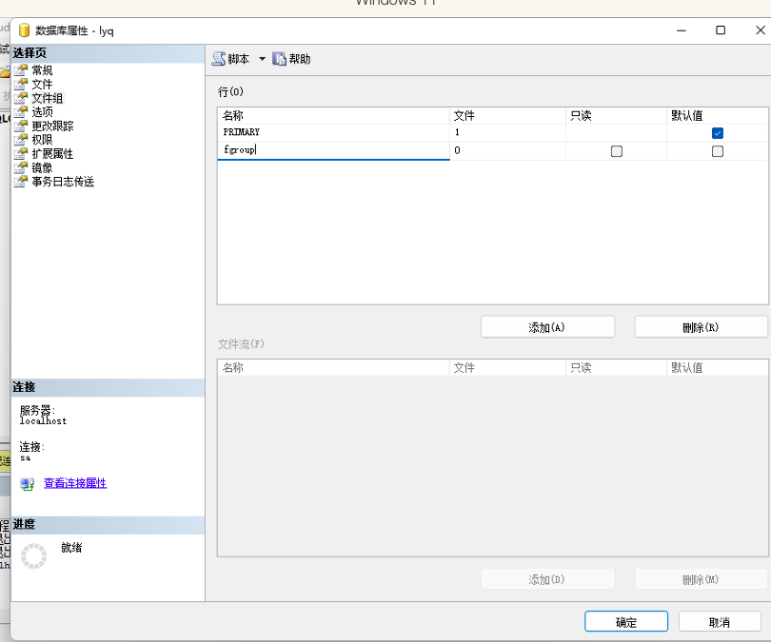
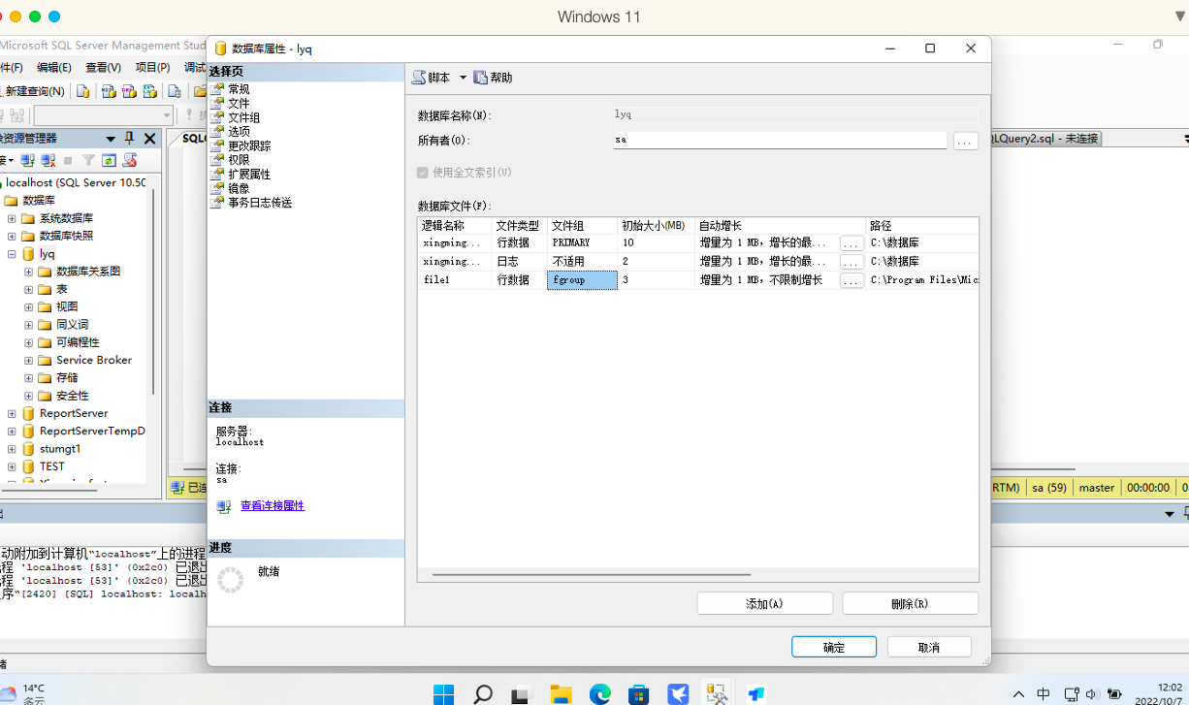

- 删除组fgroup。
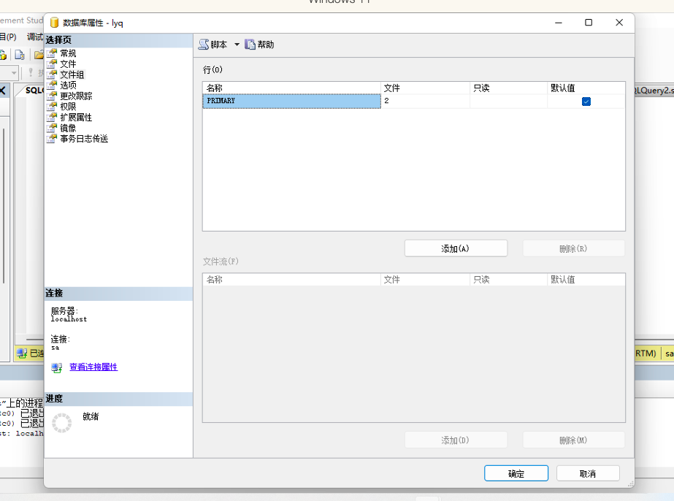

心得体会：本次实验，我先清楚了解了SQL Server数据库及其数据库对象，特别是其中逻辑数据库、物理数据库、系统数据库和用户数据库的概念内容，通过本次试验，我对SQL Server数据库的逻辑结构和物理结构有了更深的了解。然后学习如何自己创建数据库。在本次实验，我熟悉掌握了SQL Server中SQL Server Management Studio的环境，也掌握了熟练创建数据库的两种不同方法--界面方式和命令方式。界面方式通过菜单创建，是一种简单便捷的方法。使用命令方式创建数据库，对于创建不同要求的数据库十分便捷，只需在原始命令中稍作修改即可。

